Текстовый отчет МКУ «СКСК» за февраль 2019г.
01.02.2019г состоялась беседа «Сталинград: 200 дней мужества и стойкости» В ходе мероприятия Федорина Т.А. рассказала о великом народном подвиге, душевном порыве, единстве и мужестве защитников города Сталинграда, что битва за Сталинград стала коренным переломом в ходе Великой Отечественной войны. Именно здесь в 1942-1943 годах решалась дальнейшая судьба планеты. Используя редкие снимки и кадры из хроники ВОВ, ведущая интересно изложила трудные страницы истории этой битвы, а затем ответила на интересующие ребят вопросы. Мероприятие сопровождалось электронной презентацией и прослушиванием песен военных лет. На мероприятии присутствовало 25 человек.
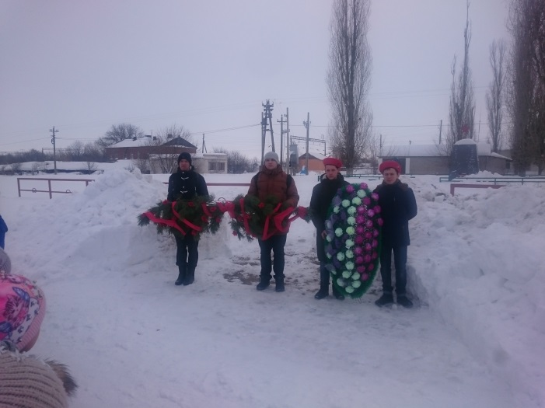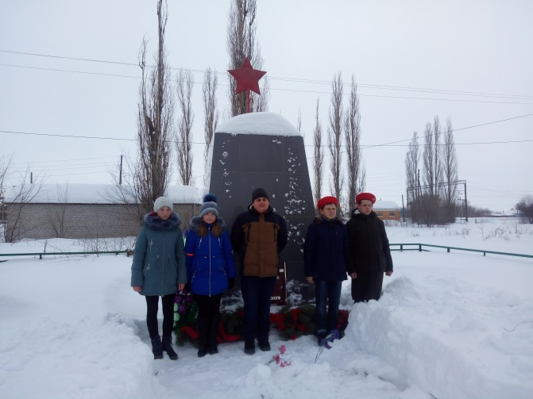

07.02.2019г состоялась игровая программа «Веселые снеговаляшки». Ребята отправились в игровой мир, мир веселый и увлекательный, где смогли показать свою ловкость, быстроту и выносливость. Они с удовольствием принимали участие в играх и конкурсах. Потом дети разделились на две команды и соревновались в спортивных эстафетах . Все получили хороший заряд бодрости и прекрасного настроения. За участие в конкурсах и играх ребята получили сладкие призы. На мероприятии присутствовало 16 человек.

15.02.2019г. состоялась тематическая программа «Время выбрало их». 30 лет прошло с того февральского дня 1989 года, когда последний советский солдат покинул землю Афганистана. Через «жернова Афгана» прошло 650 тысяч наших ребят. Они уходили служить мальчишками, а возвращались ветеранами. Сегодня они хранители памяти о той войне, о подвигах, о славе, о погибших боевых товарищах. Несмотря ни на что, они честно исполняли свой гражданский долг, оставаясь верными присяге до конца. «Горячие точки» показали, что наши парни достойны героизма отцов и дедов, победивших фашизм в годы Великой Отечественной войны. В Салтынском сельском поселении живут 3 воина афганца, которые присутствовали на мероприятии и ответили на вопросы ребят. В программе прозвучало много стихов и песен об афганской войне. На мероприятии присутствовало 50 человек.

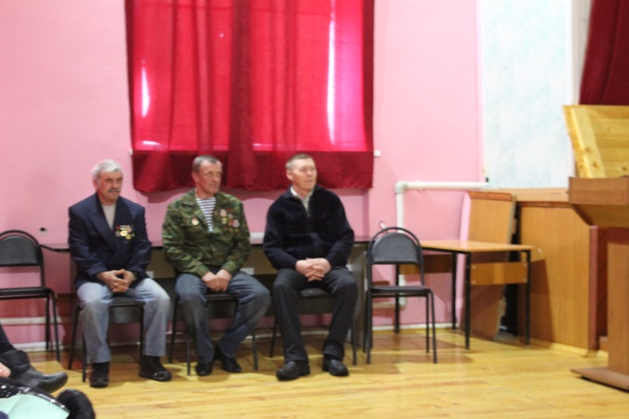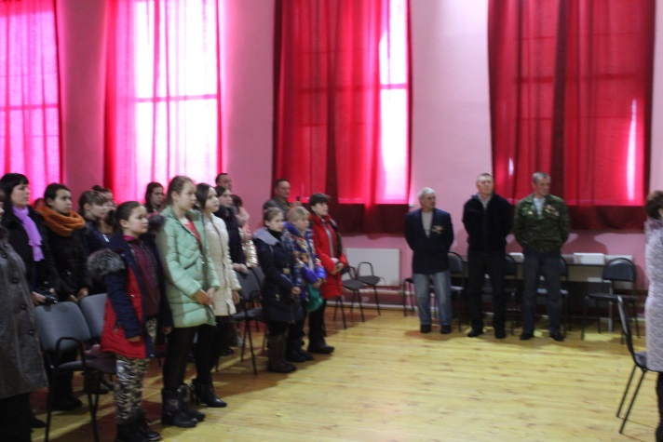

16.02.2019г. состоялась игровая программа «Любовная мозаика». Молодые люди окунулись в историю праздника, поучаствовали в викторине и забавных конкурсах: «найди пару», «танец любви», «собери сердце» и др. Все присутствующие получили огромное удовольствие и чудесное настроение от общения в столь радостный день – День святого Валентина. На мероприятии присутствовало 20 человек.

19.02.2019г. состоялся отборочный тур районного конкурса «Казачка года 2019». В туре участвовало 4 конкурсантки. «Казачка года» - это праздник красоты, юности и казачьего задора. Участницы конкурса рассказывают о своей родословной, каждая не без гордости подчеркивает, что она принадлежит к казачьему роду. Юных казачек приветствовала Глава Салтынского сельского поселения Колотилина Л.В.. На мероприятии присутствовало 70 человек.
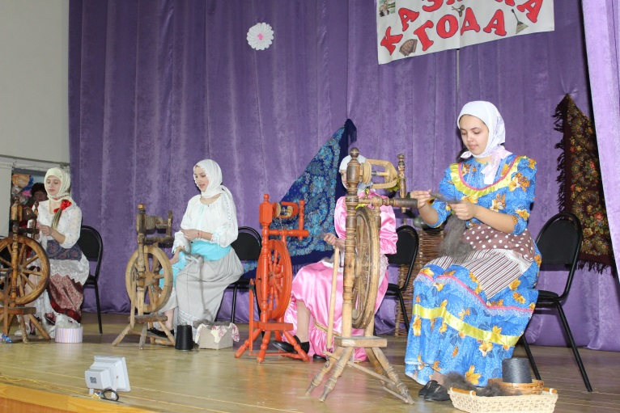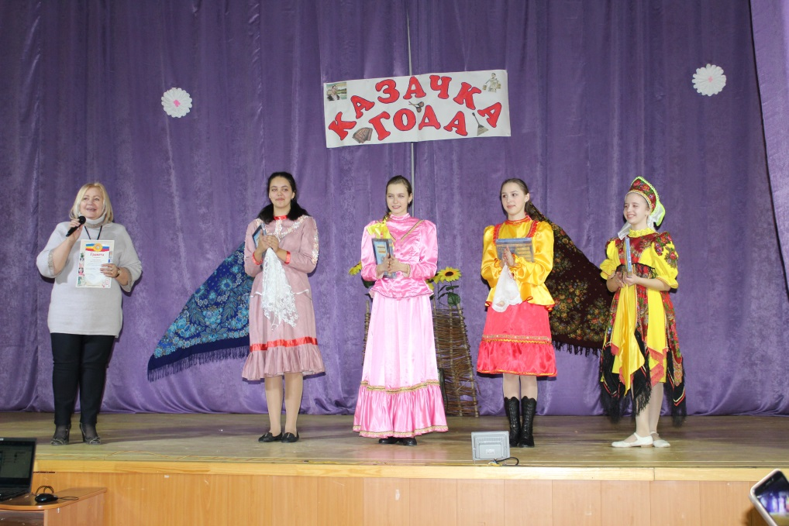

22.02.2019г. состоялся праздничный концерт, посвященный дню защитника Отечества «Мужчины, жизнь без вас пуста». В праздничной программе приняла участие художественная самодеятельность МКУ «СКСК». Хор Девчата исполнили песни «Армия без женщин» и «Казаки». Сабуров Григорий исполнил песни «Комбат», «Флаг моего государства», Юные девчата исполнили «У солдата выходной», «Папа». Концерт прошел в душевной атмосфере. На мероприятии присутствовало 100 человек.

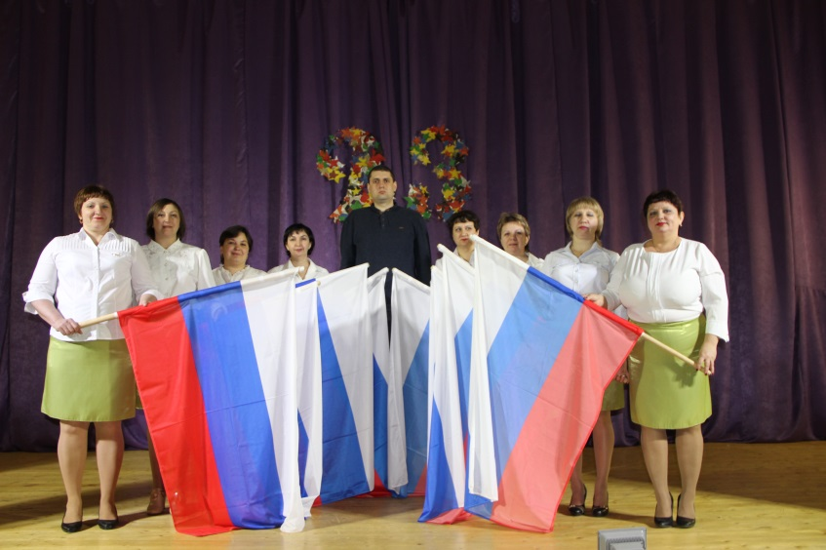

Отчет МКУ «СКСК» филиал Салтынский ДК за февраль 2019г.

01.02.2019г состоялась беседа «День разгрома немецко-фашистских войск под Сталинградом». Стало традицией встречаться на День Сталинградской битвы в Салтынской СОШ, чтобы вспомнить о подвигах героев. Ребята узнали о трудных днях битвы за Сталинград 1942-43 годов, о ежедневном подвиге простого солдата, о трудностях и лишениях тыла. На мероприятии присутствовало 20 человек.
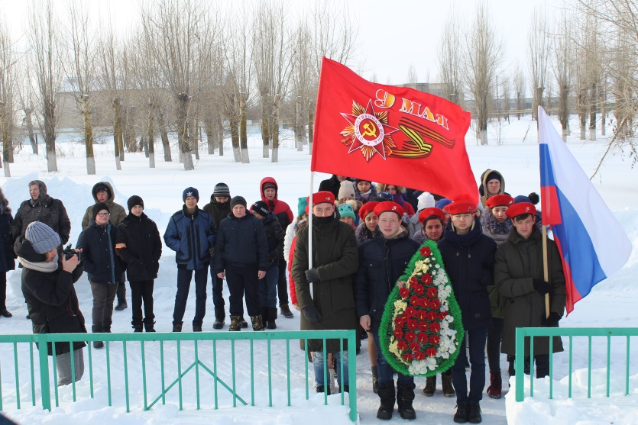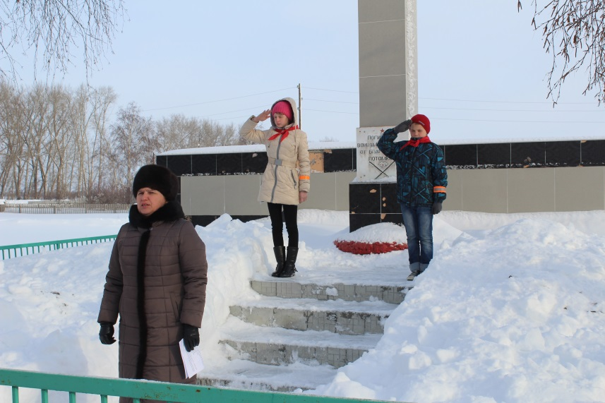

08.02.2019г. состоялась игровая программа «Раз снежинка, два снежинка». Задача данного мероприятия была в том, чтобы развить интерес к зимним видам спорта посредством эстафет и конкурсов, развить у детей внимание, смелость, умение согласованно действовать в коллективе, воспитать дружелюбие, взаимовыручку и просто приучать детей к здоровому образу жизни. И мы справились с этой задачей. Дети с удовольствием участвовали в эстафетах, конкурсах. Затем состоялось чаепитие. На мероприятии присутствовало 15 человек.

21.02.2019г состоялся праздничный концерт, посвященный Дню защитника Отечества, «Праздник мужества и чести». Своим творчеством порадовали гости праздника: детский хореографический коллектив «Яблонька» и вокальный хоровой коллектив «Яблонька». Художественная самодеятельность МКУ «СКСК» и филиала Салтынский ДК. Праздник прошёл в тёплой, доброжелательной обстановке и подарил всем присутствующим хорошее настроение. На мероприятии присутствовало 180 человек.

